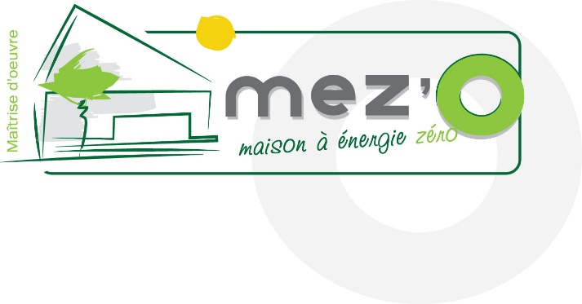

Stéphane ROHMER,

Économiste de la construction - maître d’oeuvre - gérant

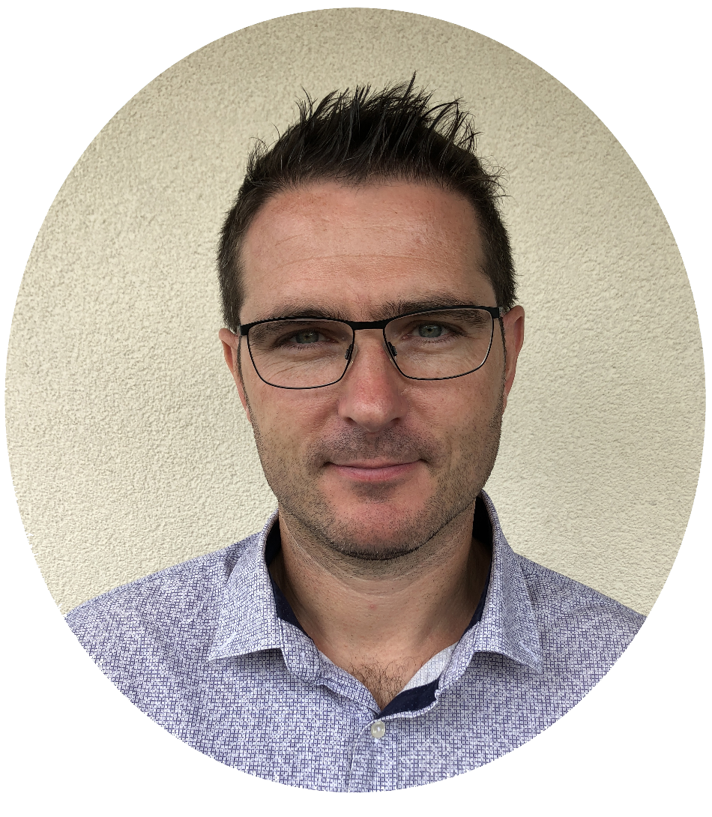

Economiste de la Construction diplômé depuis 1996 de l’Ecole du Bâtiment le Corbusier à Illkirch. En mon nom propre depuis 2012, et fort d'une expérience de seize ans au sein de 3 cabinets d’architecture et de maîtrise d’œuvre, j'ai eu l'opportunité de travailler sur des projets variés allant de projets Industriel et Tertiaire en passant par de l'habitat collectif, ma spécialité étant l’habitat individuel aussi bien en neuf qu’en rénovation thermique.

En recherche permanente de construction plus économe et respectueuse de l’environnement j’ai nommé mon entreprise MEZ’0 ce qui veut dire Maison à Energie Zéro. Ce pour quoi nous sommes formés à la construction et la rénovation de maisons au Label Passif. Nous étions également partenaire de l’ancien programme Je rénove BBC, puis un partenaire de la rénovation énergétique dans le Grand Est au programme Oktave. Après avoir suivi et obtenu la formation Feebat Dynamoe 1, nous sommes reconnus auditeur énergétique pour les maisons individuelles et sommes qualifiés « Mon Accompagnement Rénove ». Nous avons maintenant les moyens et les outils qui nous permettent de réaliser un accompagnement technique et financier complet dans le cadre de projet de rénovations thermiques performants.

Tout ce passif me permet aujourd’hui d’apporter mon expertise à mes clients :
- Respect d'un programme en rapport avec le budget du client,
- Prise en compte des diverses règlementations et normes,
- Connaissance des démarches administratives,
- Échanges et management des différents interlocuteurs du projet (services administratifs, bureaux d’études d’ingénierie et entreprises…)

Références

« Dans les pages suivantes, sont présentées des références en rénovations de mon parcours architectural depuis la création de MEZ’O … »

Stéphane ROHMER
Rénovation de bureaux et espaces de vente à Strasbourg

Maître d'ouvrage REGMATHERM SAS Lieu Strasbourg Coût 258 000 €TTC Surface 160 m²
Rôle Maîtrise d’œuvre Mission complète Année 2017

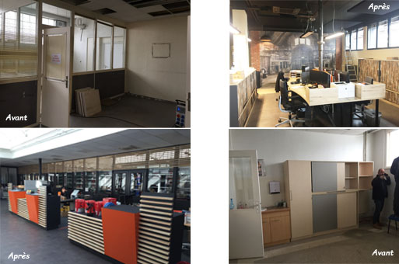

Réhabilitation d’une Grange en Habitation

Maître d'ouvrage Monsieur et Madame S. Lieu Heiligenstein Coût 190 000 €TTC Surface 115 m²
Rôle Maîtrise d’œuvre Mission complète Année 2014

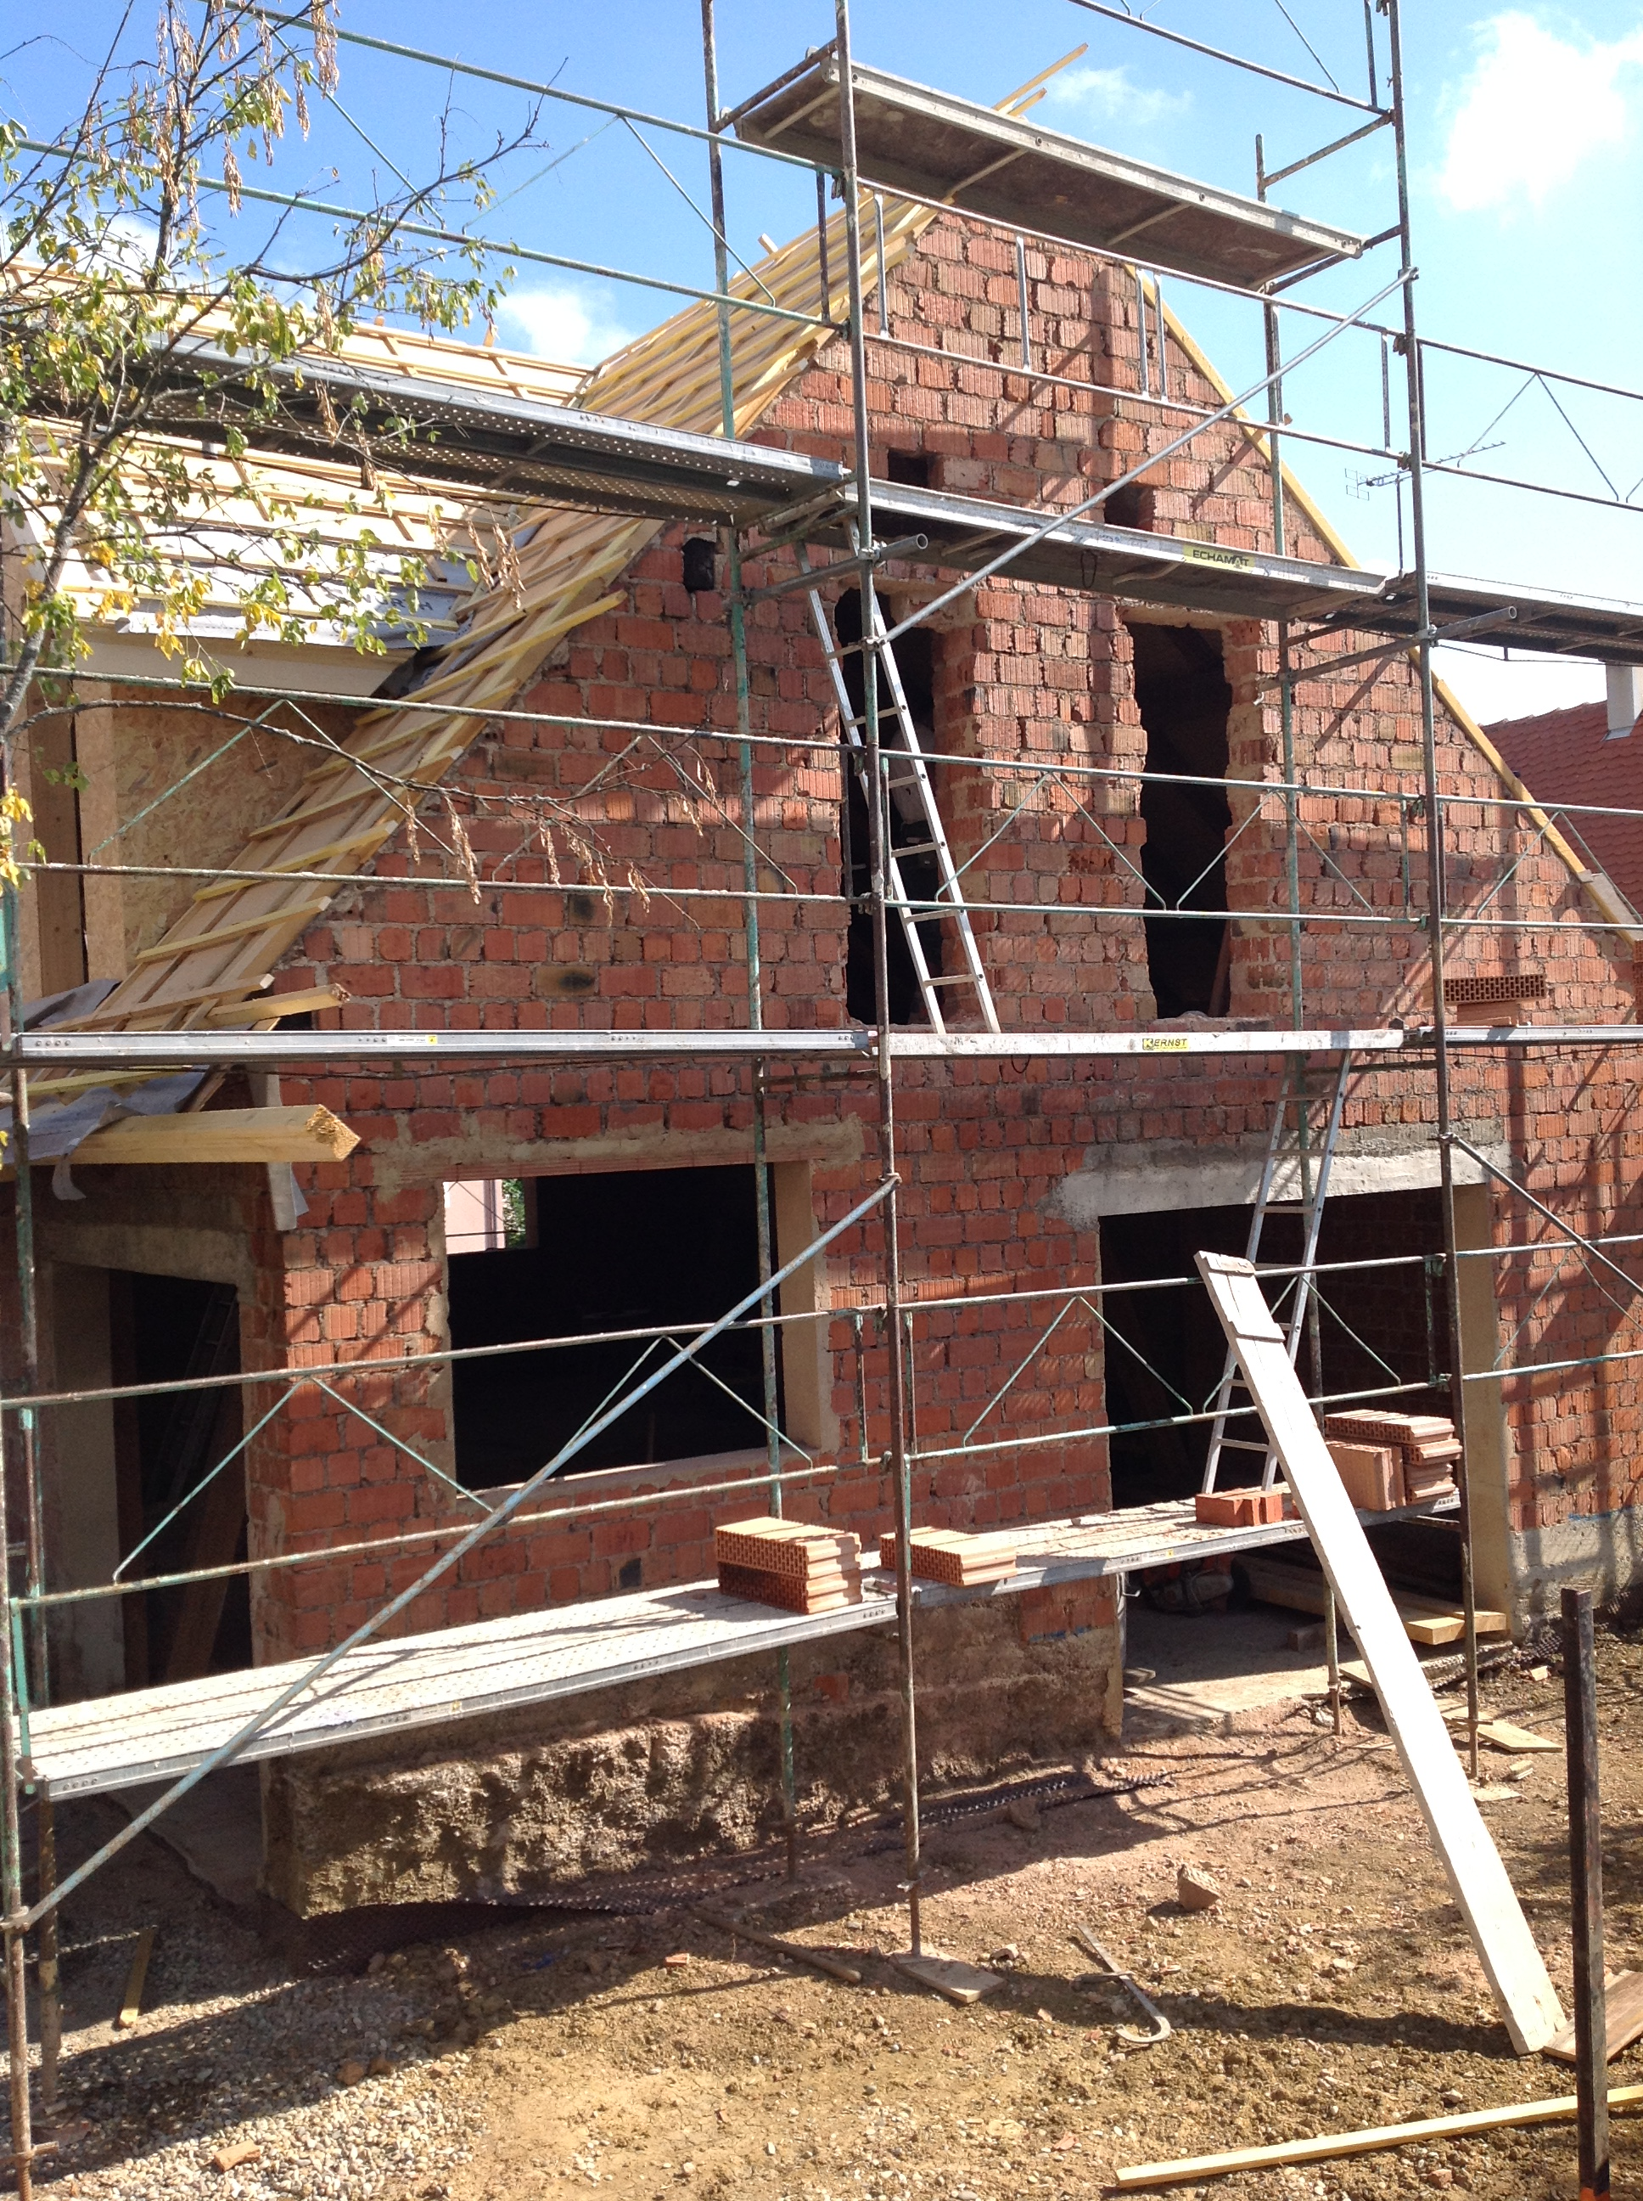
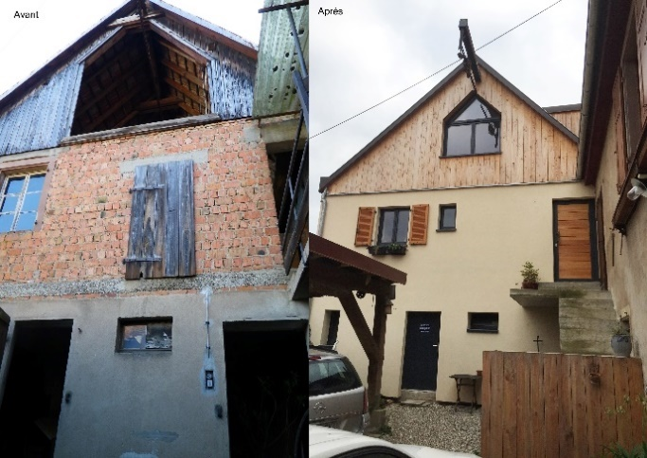
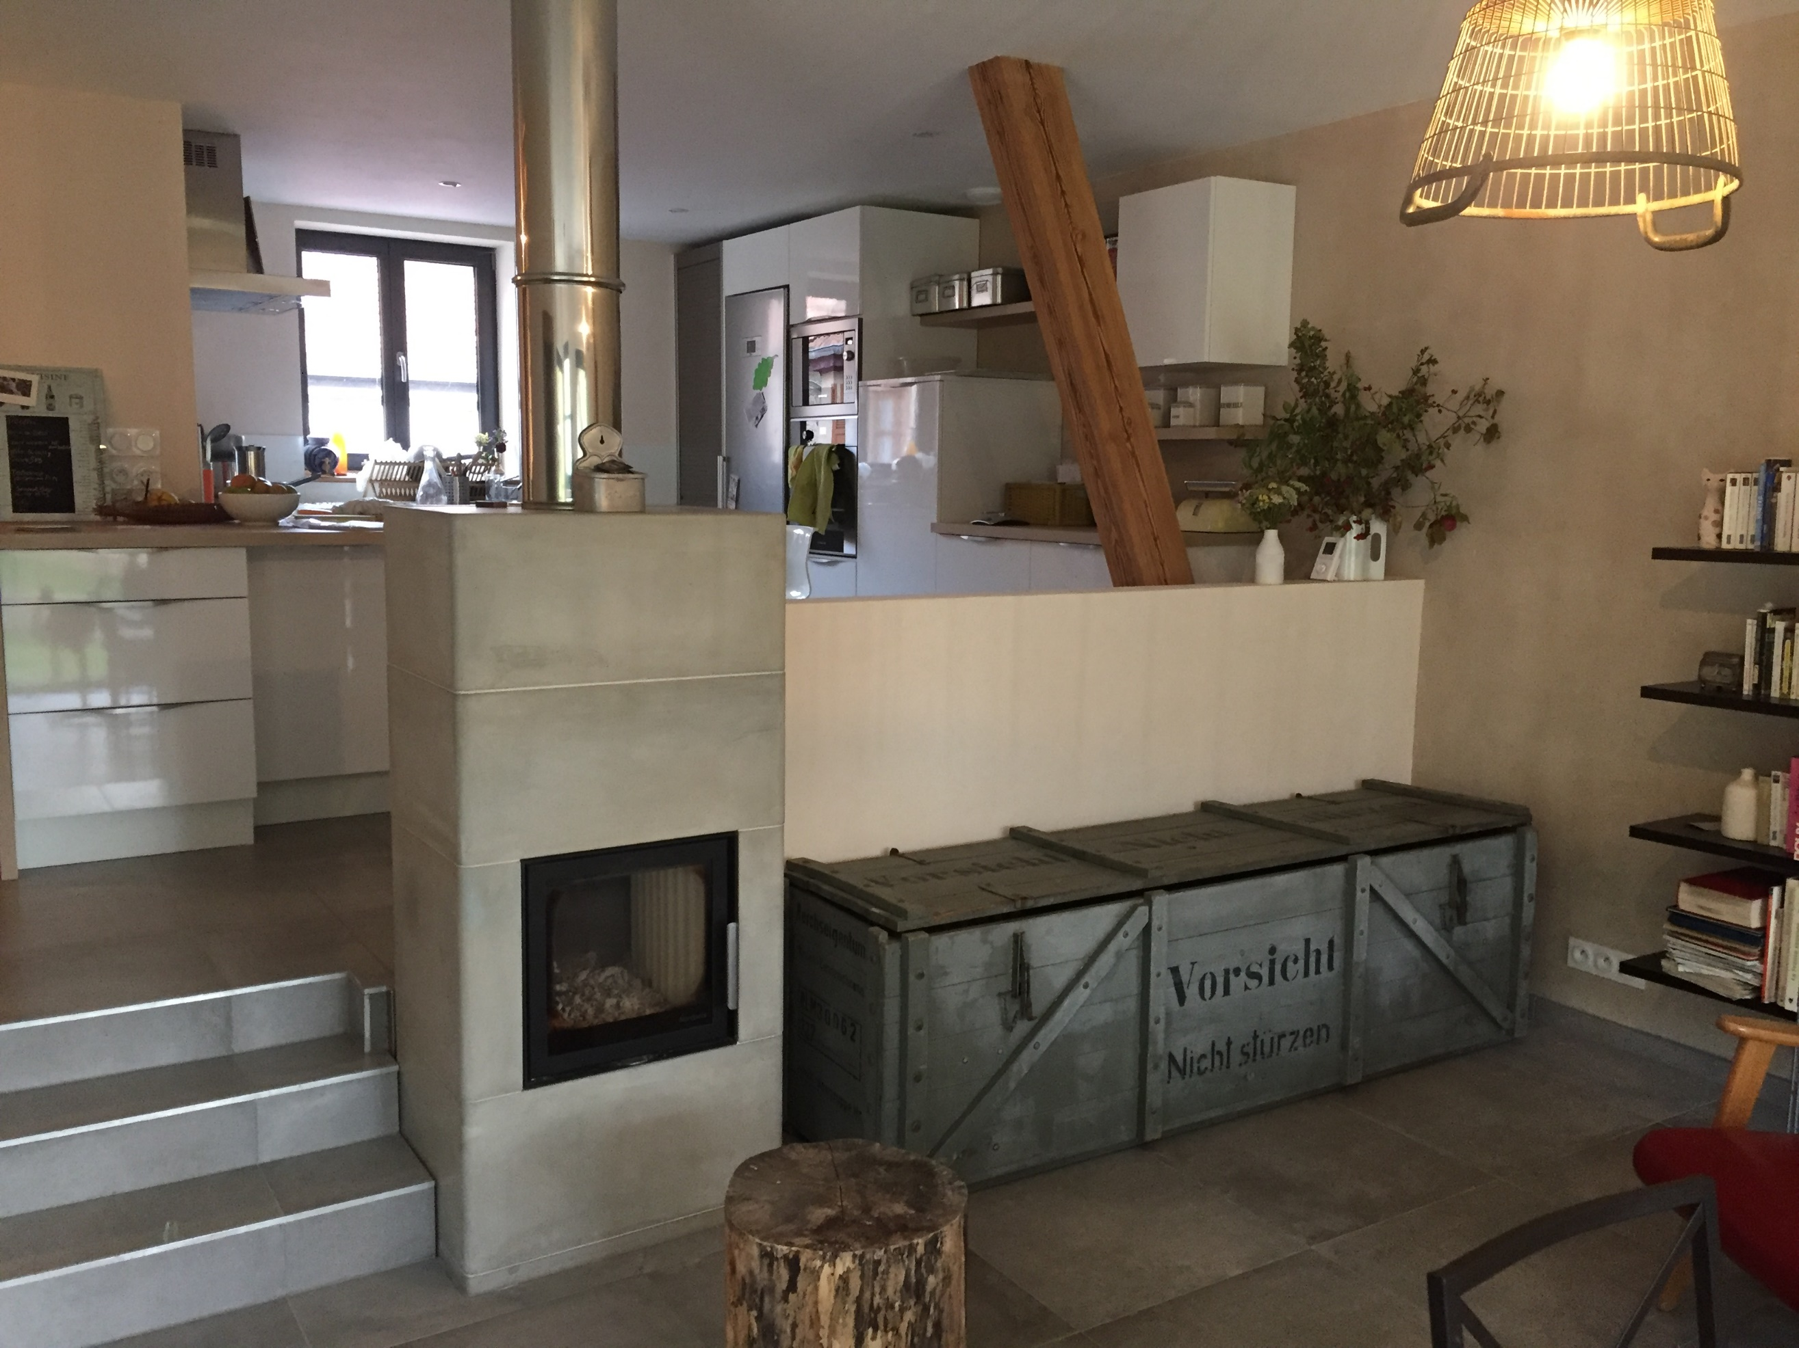

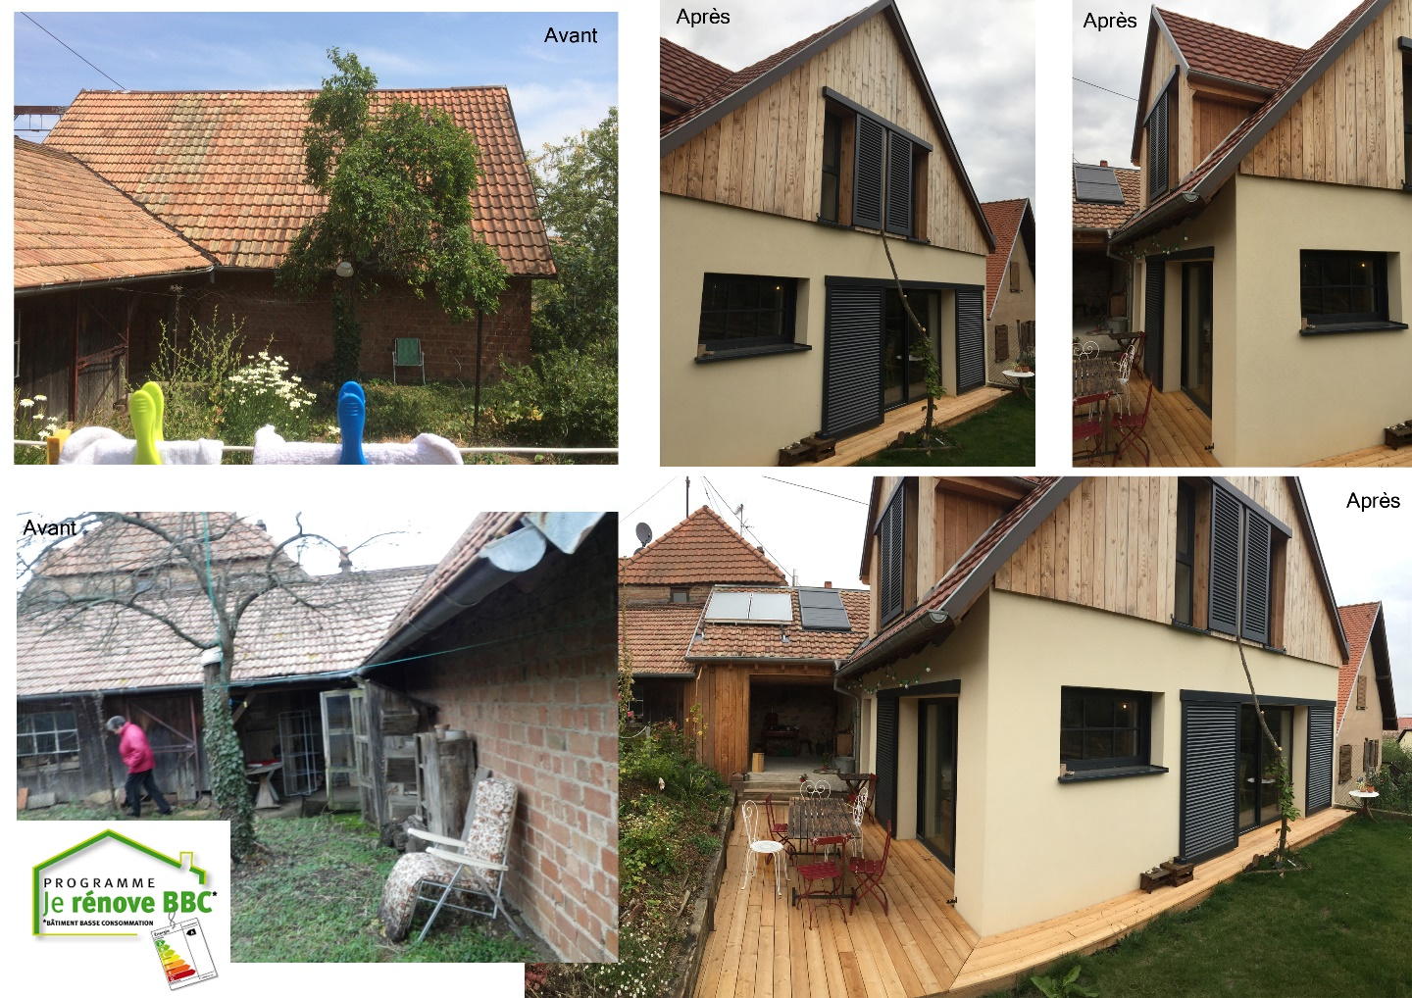

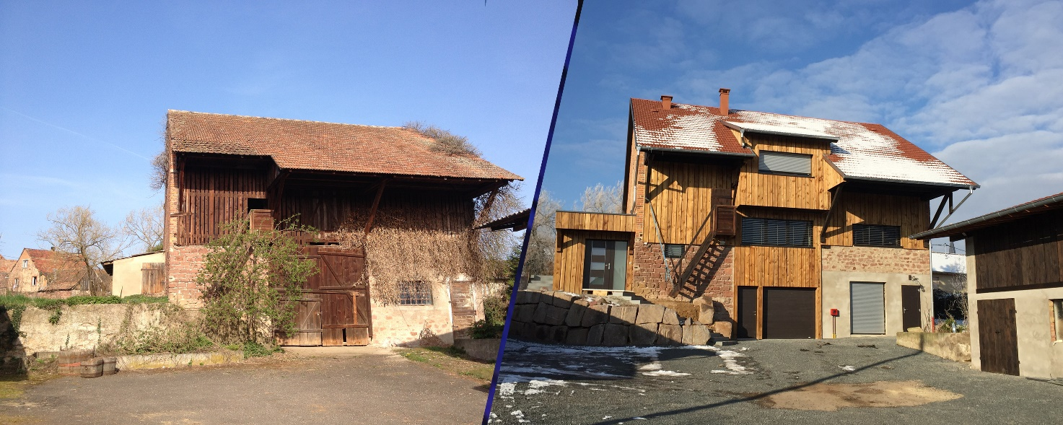
Réhabilitation d’une Grange en Habitation

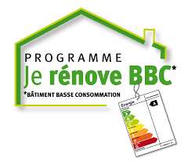
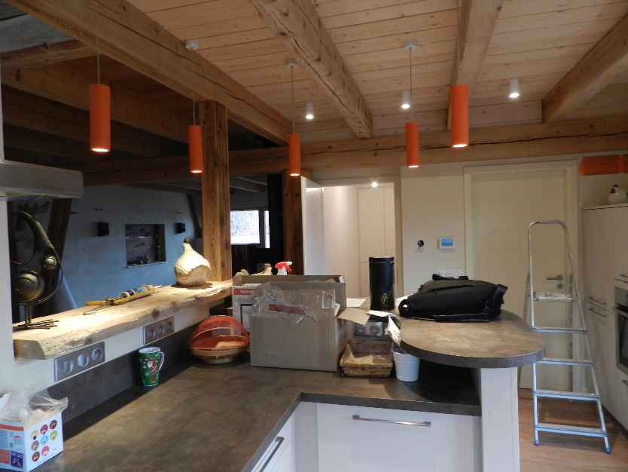

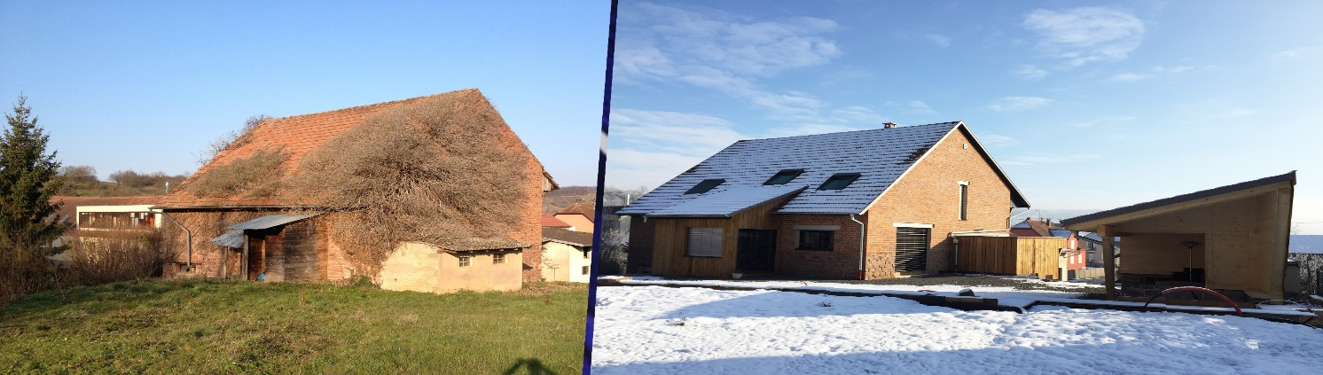

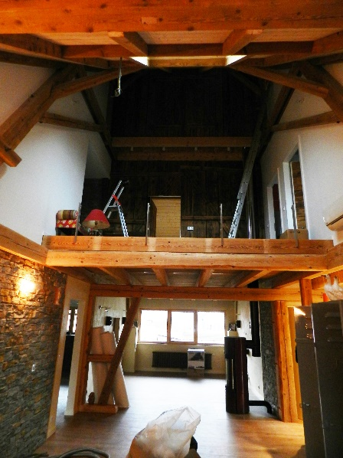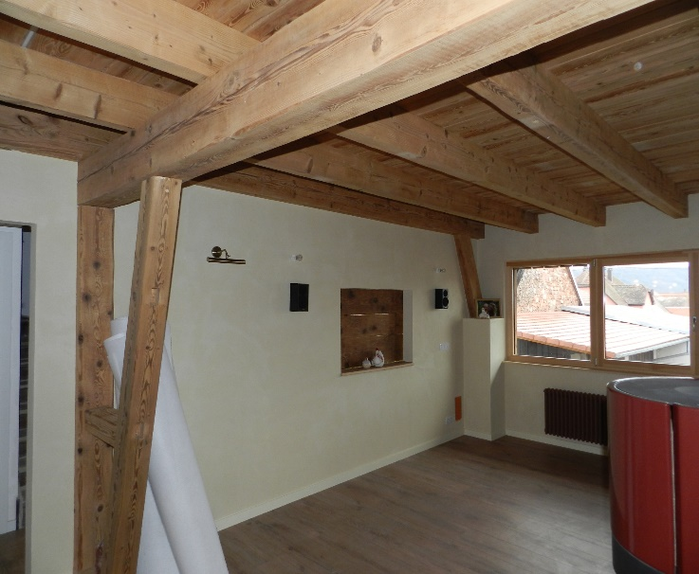

Maître d'ouvrage Monsieur et Madame C. Lieu Boersch Coût 369 000 €TTC Surface 280 m²
Rénovation thermique d’une maison

Maître d'ouvrage Monsieur et Madame C. Lieu Bischoffsheim Coût 195 000 €TTC Surface 120 m²
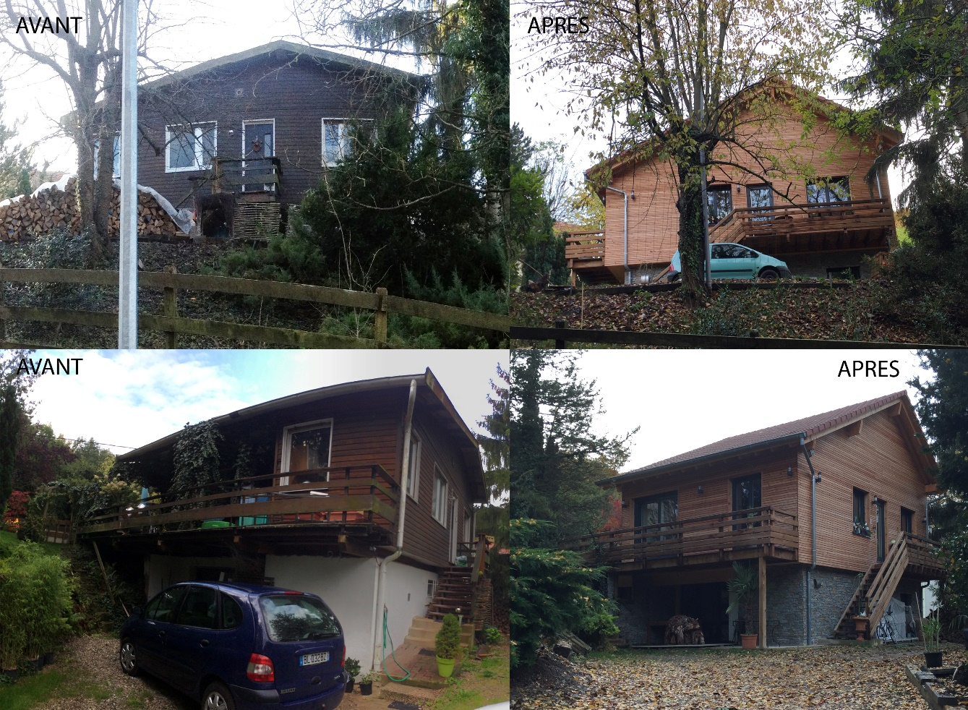
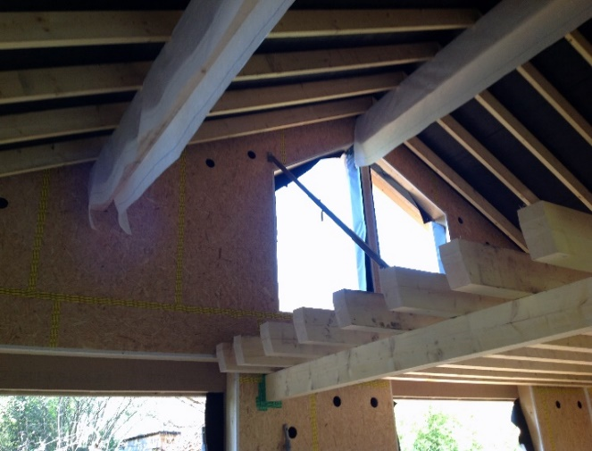
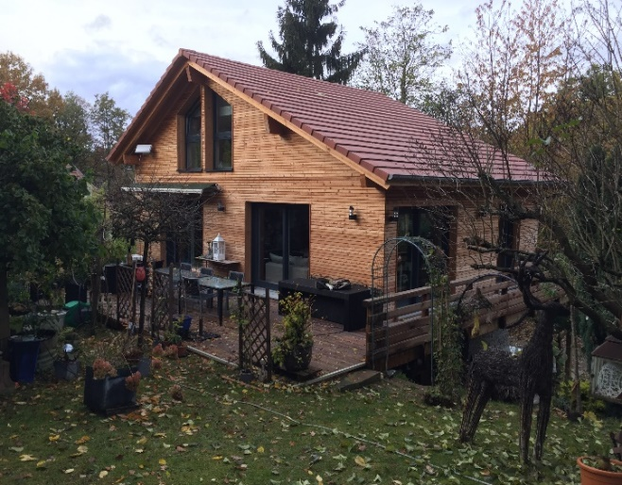
Rôle Maîtrise d’œuvre Mission complète Année 2015

Rénovation thermique d’une maison

Maître d'ouvrage Monsieur et Madame R. Lieu Soultz-Les-Bains Coût 193 000 €TTC Surface 184 m²
Rôle Maîtrise d’œuvre Mission complète Année 2015

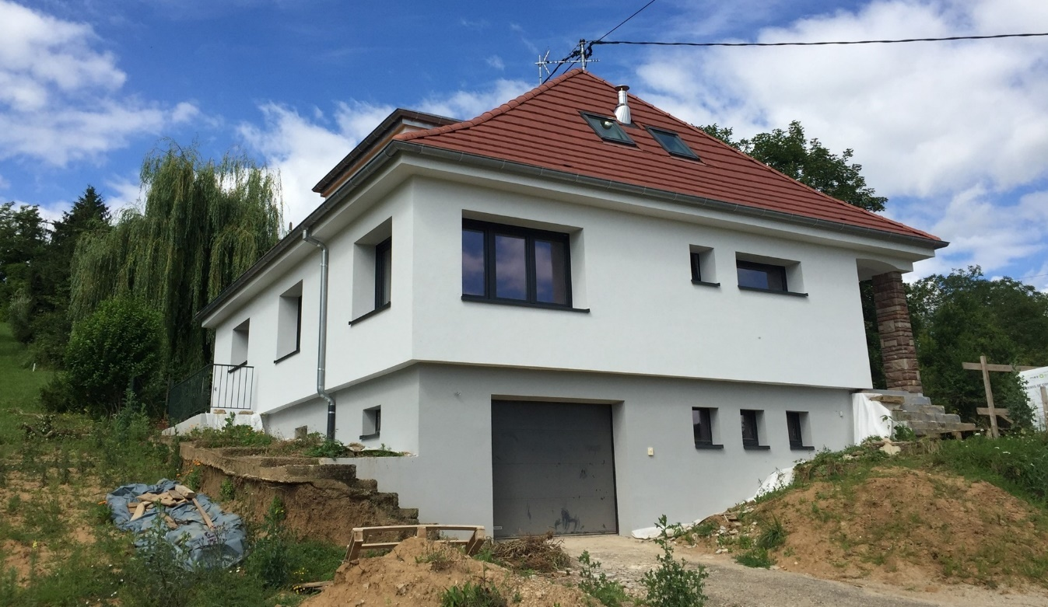

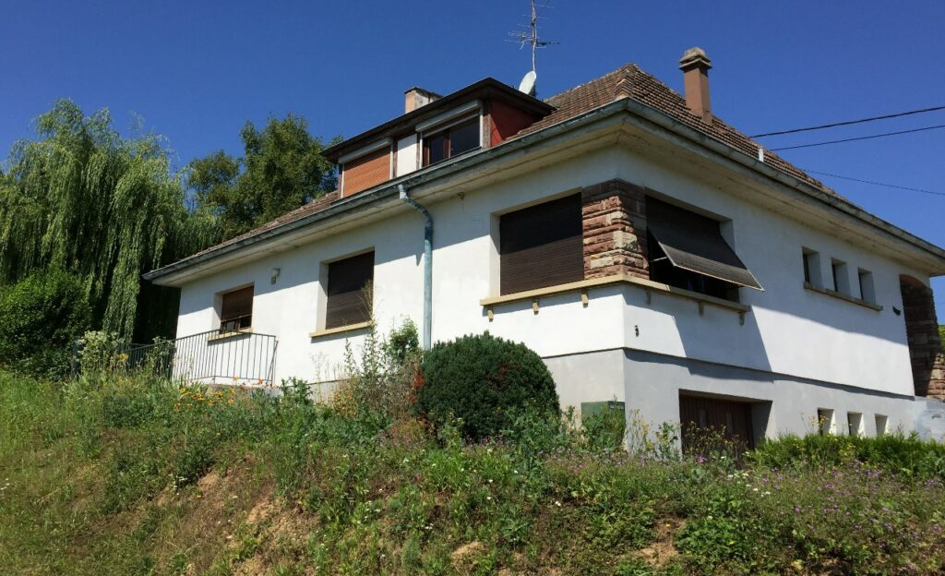

Rénovation thermique d’une maison

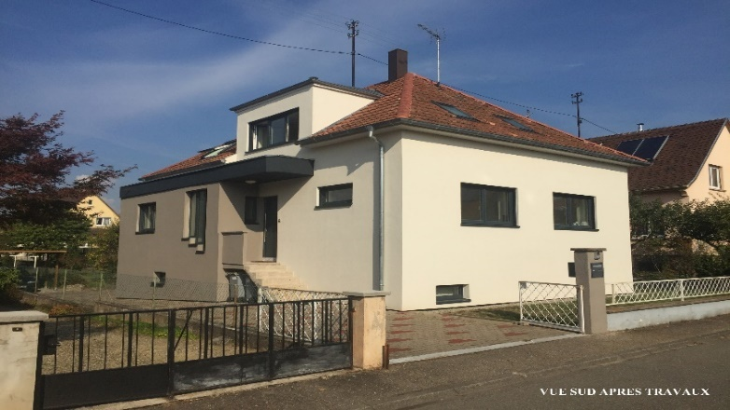
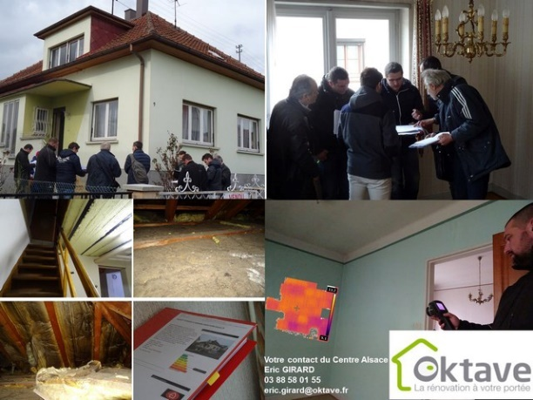

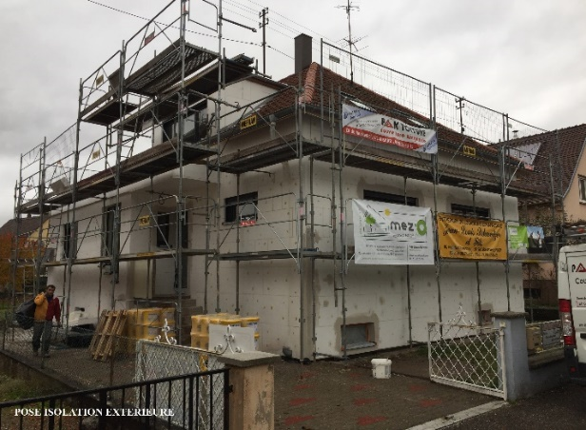
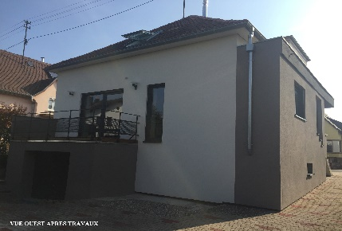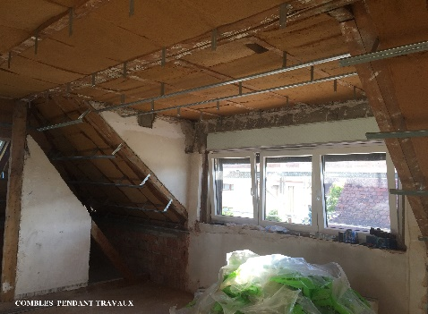

Maître d'ouvrage Monsieur et Madame P. Lieu Sélestat Coût 149 000 €TTC Surface 145 m²
Rôle Maîtrise d’œuvre Mission complète Année 2016
Rénovation thermique d’une maison à colombages

Maître d'ouvrage Monsieur et Madame L. Lieu Osthouse Coût 185 000 €TTC Surface 182 m²
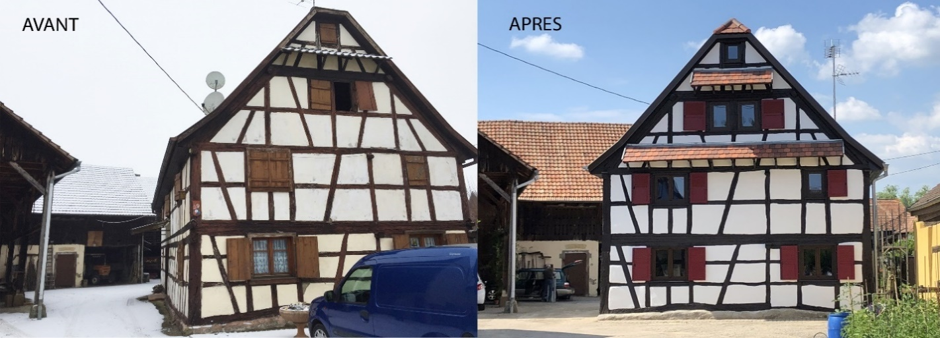
Rôle Maîtrise d’œuvre Mission complète Année 2017

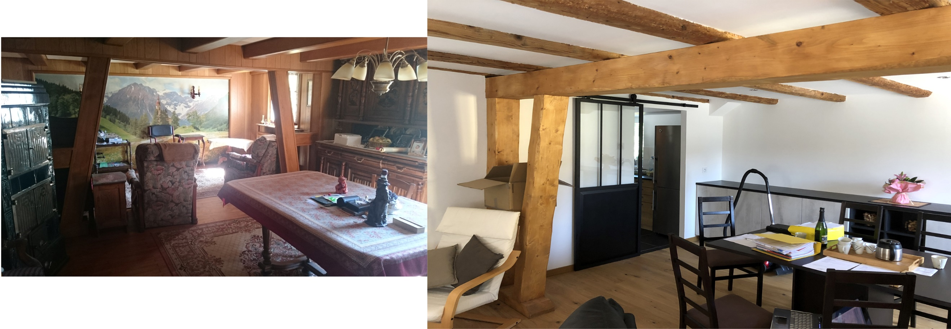

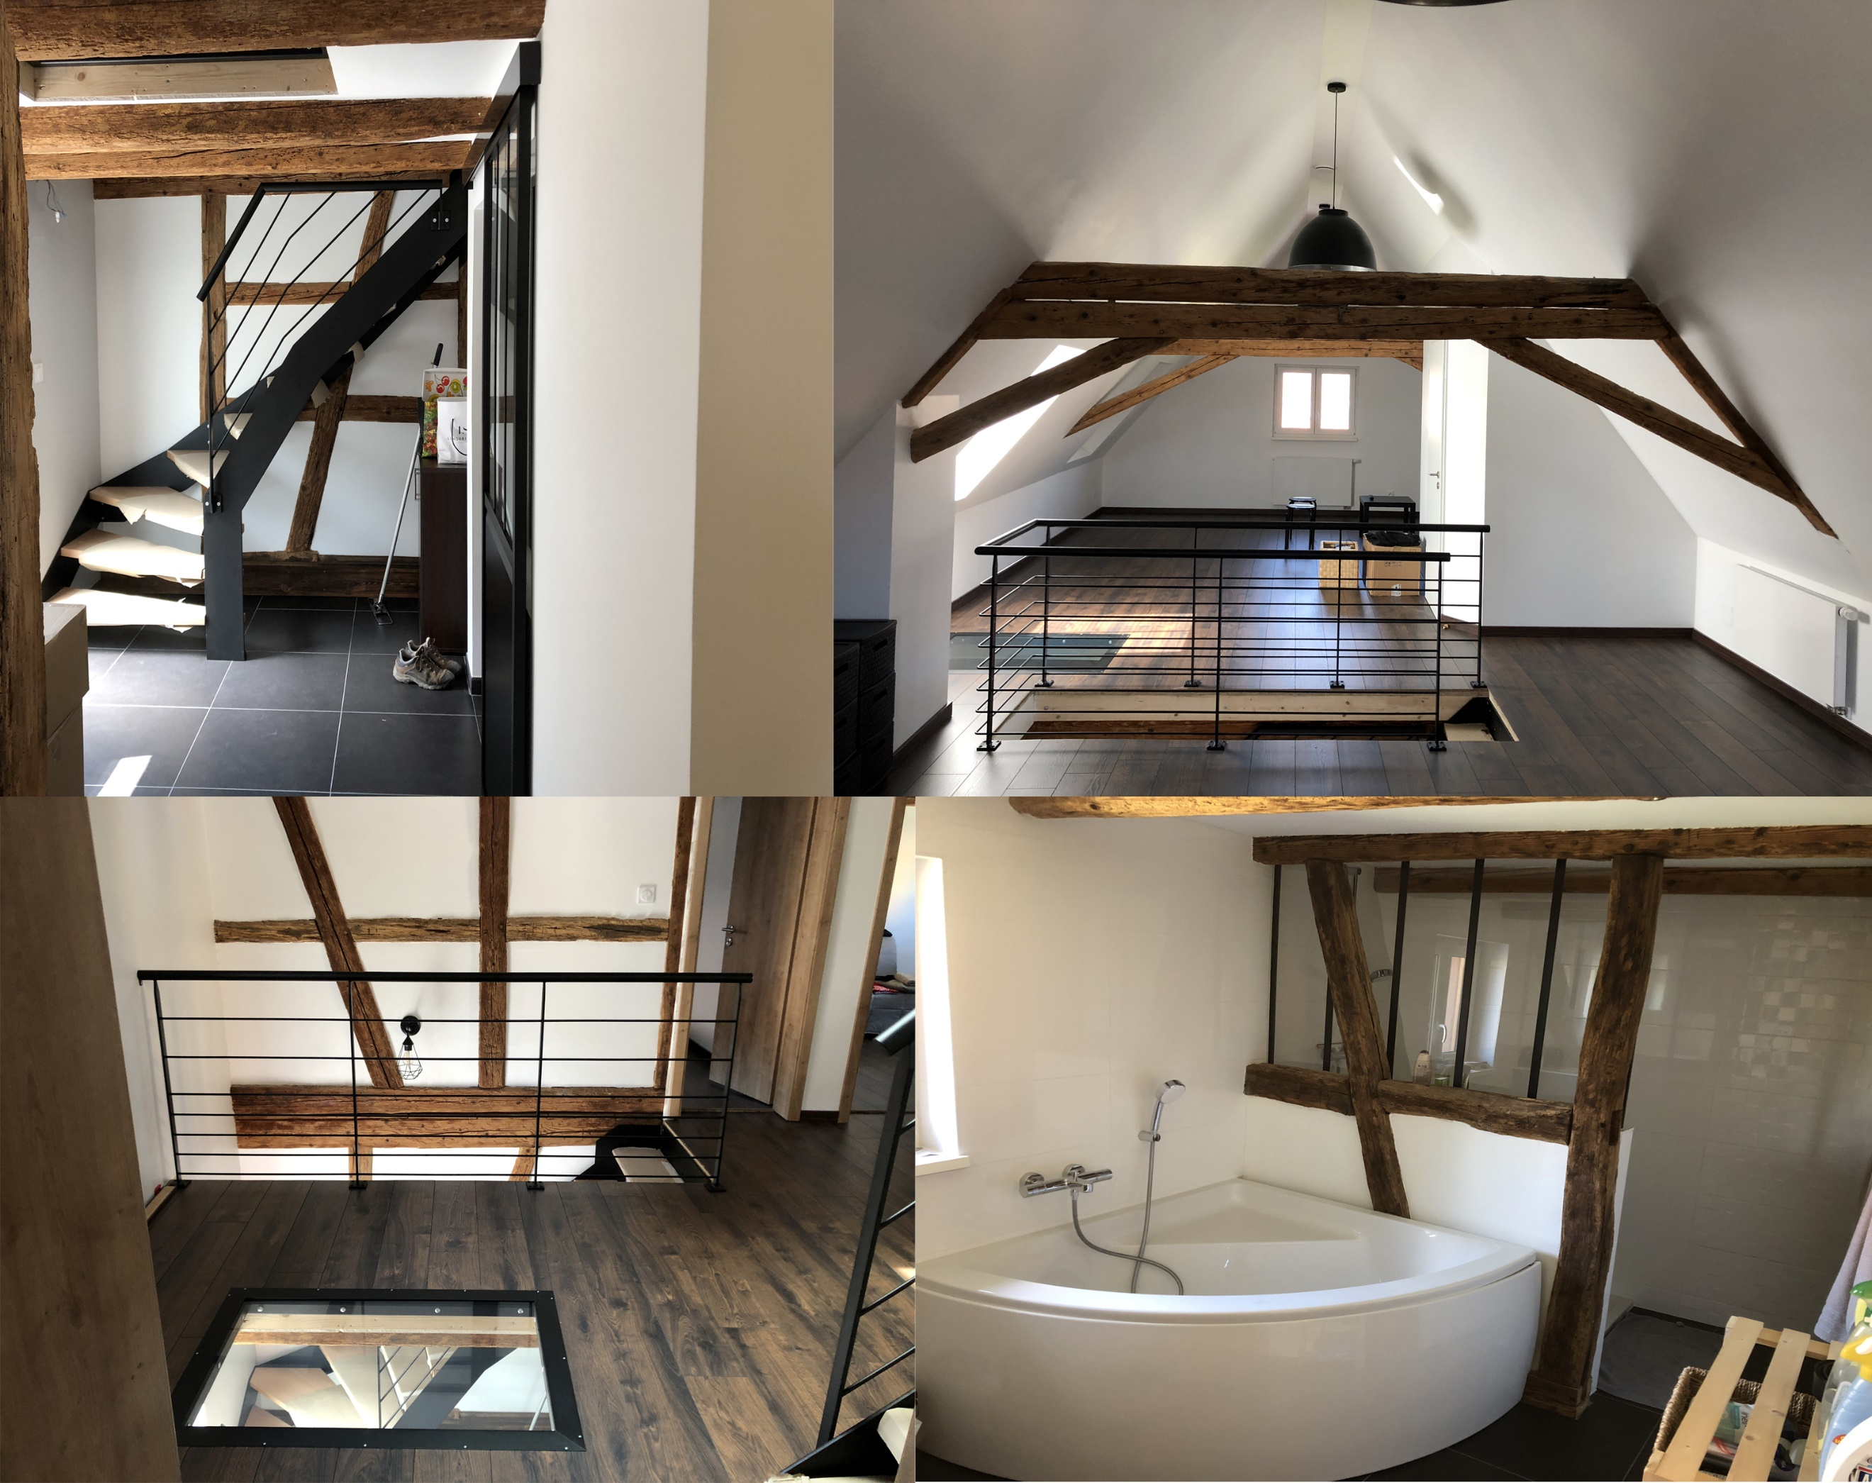



Restructuration de l’Eglise BONNE NOUVELLE

Rôle Maîtrise d’œuvre Mission complète Année 2023

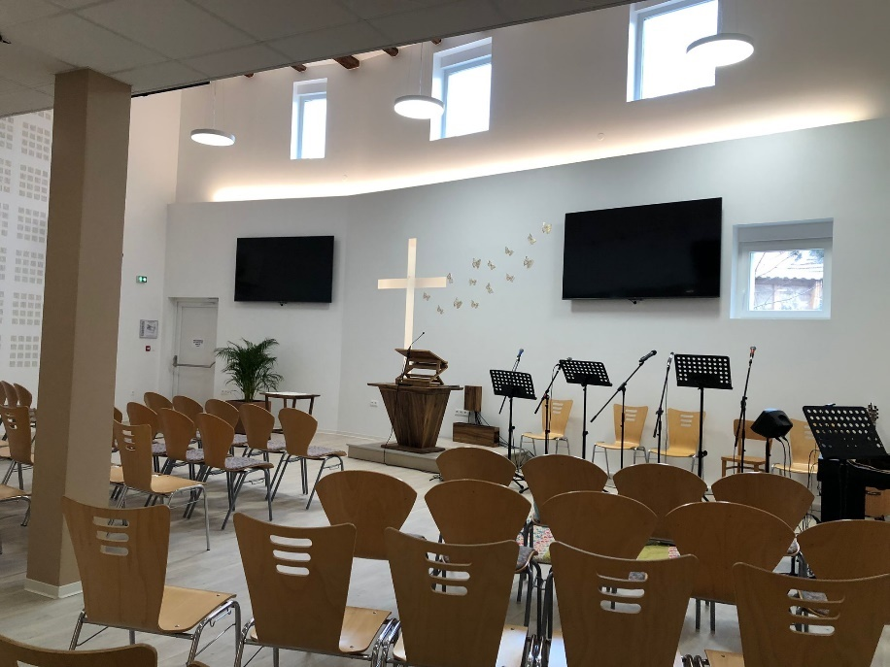

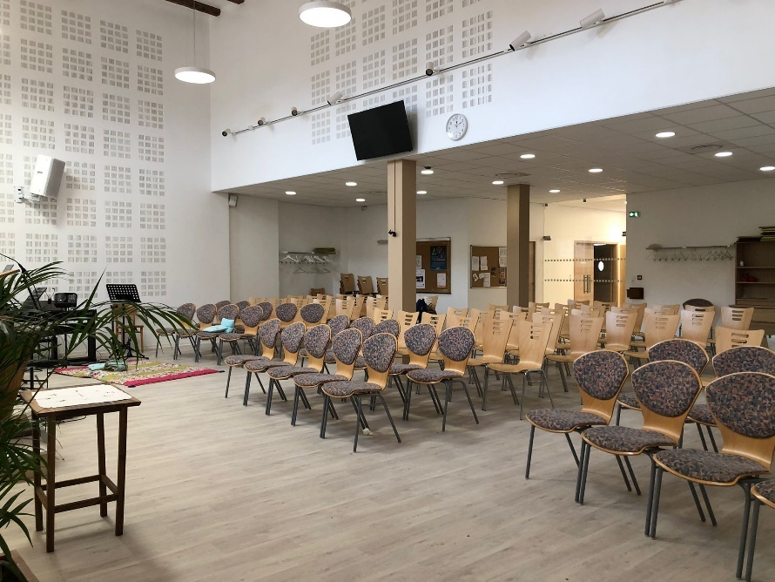

Définition de la Fonction de maître d’oeuvre en bâtiment
La maîtrise d’œuvre d’une opération de construction ou de réhabilitation d’un ouvrage de bâtiment est l’entité retenue par le maître d’ouvrage pour concevoir la réalisation ou la réhabilitation de l’ouvrage de bâtiment, dans des conditions de délais, de qualité et de coût fixées par ce dernier conformément à un programme et à un contrat. Cette entité est constituée par un professionnel, prestataire de service, effectuant des prestations intellectuelles et qui donnent à un programme immobilier une réalité physique.

Mission de maître d’œuvre
Dans ma mission de maître d’œuvre, je suis chargé de la conception et des études, puis du suivi des travaux et de la coordination des corps d’état pour le compte de mon client, le maître d’ouvrage.

Les différentes missions que j’assume au service de mes clients sont :
• Le conseil au stade de la décision : identification, programmation, faisabilité
• La conception du projet à toutes les étapes d’études et de réalisation
• La consultation et passation des marchés
• Le management de la réalisation
• Le suivi et direction de l’exécution des travaux
• Le contrôle de la réalisation des ouvrages : conformité à la conception, respect des coûts, des délais,
• Des règles de l’art, des normes de construction et des règles du développement durable
• L’assistance à la réception, à la mise en service, à l’exploitation et à la maintenance des ouvrages.

D’une manière générale, pour réussir une opération de qualité je dois apporter une réponse architecturale, technique et économique au programme défini par le maître d’ouvrage.

Ces réponses peuvent être définies comme suit :
Réponse architecturale
• Conception générale de l’ouvrage en réponse au programme dans sa globalité, prenant en compte le contexte territorial, technique, juridique et financier, la qualité d’intégration environnementale.
• Établissement des plans fonctionnels, coupes et façades et détermination des surfaces détaillées.
• Proposition de solutions architecturales, techniques et économiques tout en respectant les différentes réglementations.
• Contrôle général et régulier des travaux de réalisation jusqu’à la réception de l’ouvrage.
• Assistance au maître d’ouvrage sur le plan administratif, notamment dans l’établissement du permis de construire.

Réponse technique
• Optimisation sur le plan technique des différents corps d’état :gros œuvre, chauffage, climatisation, plomberie, électricité, menuiseries, revêtements, etc.
• Etablissement des plans techniques et des pièces écrites correspondantes.
• Coordination technique entre les différents corps d’état dans le respect des réglementations correspondantes.
• Vérifications techniques de la bonne réalisation des travaux et de la mise en service en vue du bon fonctionnement.

Réponse économique
• Validation de l’adéquation financière du projet avec le budget défini par le maître d’ouvrage, optimisation globale et par corps d’état.
• Estimation globale et détaillée par corps d’état.
• Analyse des offres de prix des entreprises.
• Suivi des décomptes mensuels d’entreprises, des devis de travaux modificatifs et du décompte final.

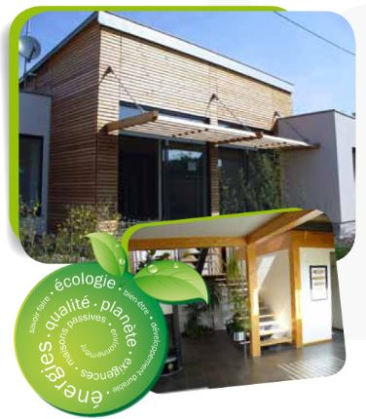
Travailler avec MEZ’O

PHILISOPHIE
« Construisons plus économe et respectueux de l’environnement, dans le respect des mots clés ci-dessus. »

Stéphane ROHMER

METHODOLOGIE

- Guider et accompagner nos clients tout au long de leurs projets.
- Ecouter et réfléchir avec eux à la manière la plus adaptée de réaliser leurs projets et apporter les réponses techniques, règlementaires et de faisabilité.
- Elaborer avec eux le programme et le planning des travaux et définir le budget qui devra être alloué afin de garantir le bon déroulement de la mission.
- Qualifiés et expérimentés, nous disposons des compétences nécessaires, pour réaliser ces projets de manière optimale. Un de nos atouts réside dans notre habitude à suivre les projets depuis la conception jusqu’à la réalisation en attachant une très grande importance à la qualité d’exécution.

MOYENS HUMAINS

Les 4 employés, organisés chacun avec ses spécialités et très polyvalents permettent d’assurer une bonne flexibilité de l’activité en fonction des projets.

MOYENS MATERIELS

Nos bureaux sont équipés de 6 postes informatiques en réseau, d’une imprimante-scanner couleur A3 et un traceur A0 également en réseau.

Les logiciels suivants sont utilisés :
• REVIT et ARCHICAD pour la CAO/DAO
• PHOTOSHOP pour la création et retouches d’images de synthèse
• DEVISOC pour les métrés, marchés et gestion de chantier
• PACK OFFICE 365

Pour le suivi et l’organisation de chantier :
• 3 voitures de société
• 3 IPAD avec le logiciel Archipad pour les suivis de chantier et rapports de réunions synchronisés avec les dossiers clients du bureau
• Niveau laser et Télémètre laser pour les relevés de bâtiments et de terrain
• Niveau topographique
• Outils de relevé et pour le contrôle utile à la rénovation thermique

Les sites internet régulièrement consultés sont :
• gouvernement.fr, cadastre.gouv, les sites des communes, equipement.gouv, developpement-durable.gouv.fr, .rt-batiment.fr, Adil, Ademe etc…

L’AGENCE

Nos Bureaux sont se situent au 1 RUE DU BRUCH 67210 VALFF. Cet emplacement géographique pratique car central, rend nos déplacements plus efficaces sur tout le centre de l’Alsace.

Notre espace de travail de +130 m2 est organisé en Open space bénéficiant de grandes baies vitrées ce qui les rend très lumineux et agréables. Nous disposons également d’une salle de réunion et d’un coin cuisine.

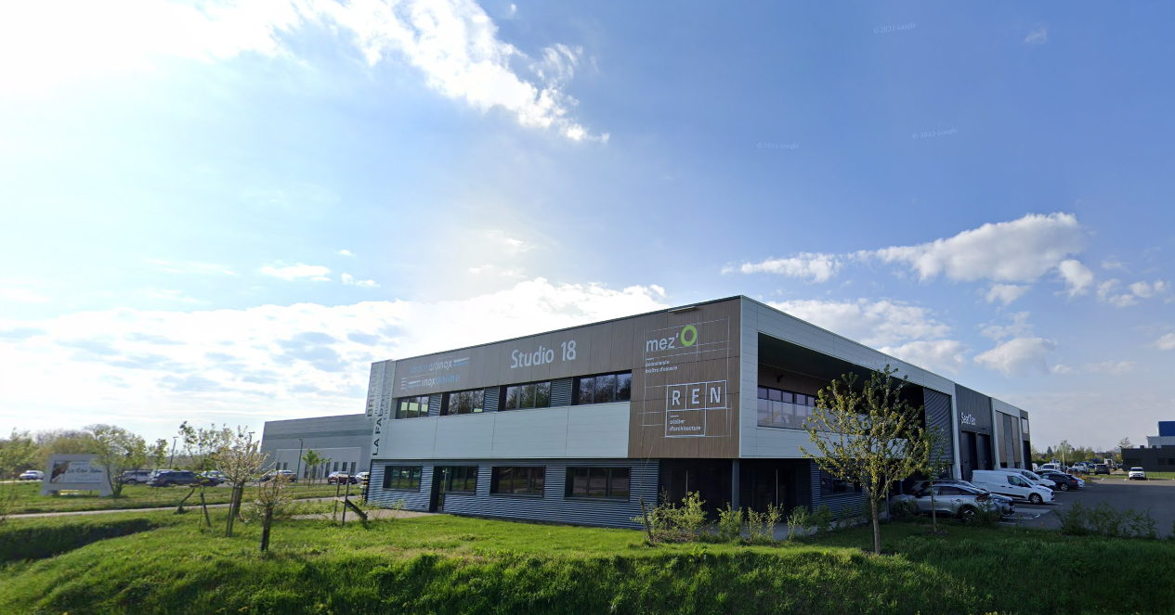
EURL MEZ’O Maîtrise oeuvre
1 RUE DU BRUCH 67210 VALFF
03 88 08 71 30 / contact@mezo-eco-concept.fr / www.mezo-eco-concept.fr
